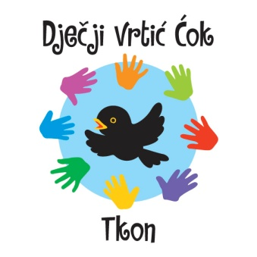

Obavijest o upisu djece rane i predškolske dobi u programe predškolskog odgoja i obrazovanja za pedagošku godinu 2021./2022. u dječjem vrtiću Ćok
Upravno vijeće dječjeg vrtića Ćok i Povjerenstvo za upis u dječji vrtić poziva sve zainteresirane roditelje korisnike/ skrbnike da se prijave radi upisa djece u Dječji vrtić “Ćok” u pedagošku godinu 2021./2022.
U pedagoškoj godini 2021./2022. provodit će se:
- 5,5 satni (poludnevni) program
- 10 satni(cjelodnevni) program

U dječji vrtić primati će se djeca s navršenom 3. godinom života do polaska u školu. Dijete i roditelji moraju imati prebivalište na području Općine Tkon odnosno dijete i roditelji koji imaju status stranca moraju imati stalan ili privremeni boravak na području Općine Tkon.
U vrtić se mogu upisati djeca sa prebivalištem van područja Općine Tkon. Upisi u Vrtić obavljaju se u upisnom roku.
Ako se tijekom pedagoške godine pojavi slobodno mjesto upis se obavlja temeljem liste reda prvenstva.
II.
Potrebni dokumenti za upis:
-popunjeni zahtjev za upis
-preslika rodnog lista djeteta
-preslike osobnih iskaznica roditelja i OIB
-liječničko uvjerenje o zdravstvenoj sposobnosti
-presliku iskaznice o imunizaciji
III. Zahtjev se preuzima na web stranici ustanove www.djecjivrtic-cok.hr ili osobno u Dječjem vrtiću "Ćok ”, od 8,00 do 12,00 sati,
a predaje se putem maila na cok.tkon@gmail.com u razdoblju od 5. svibnja do 25. svibnja 2021. godine.
IV. Nepotpuna dokumentacija neće se razmatrati.
V. Rezultati natječaja bit će objavljeni na oglasnoj ploči u Dječjem vrtiću te na web stranici ustanove.
Dječji vrtić "Ćok"
Put Mrviska 3, 23212 Tkon
cok.tkon@gmail.com

